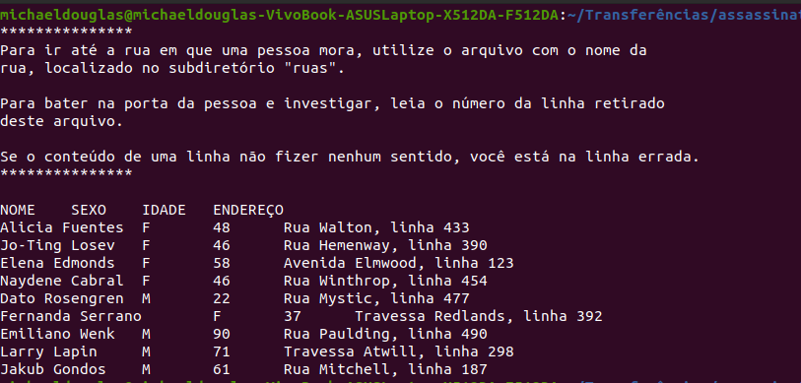

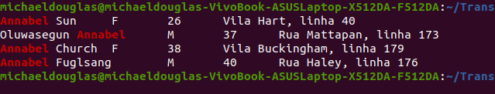
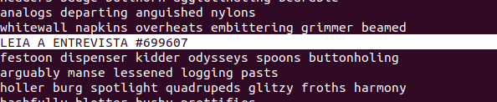

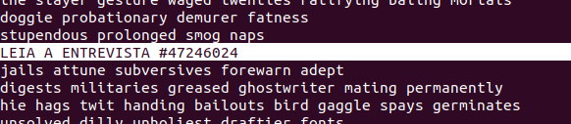

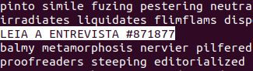

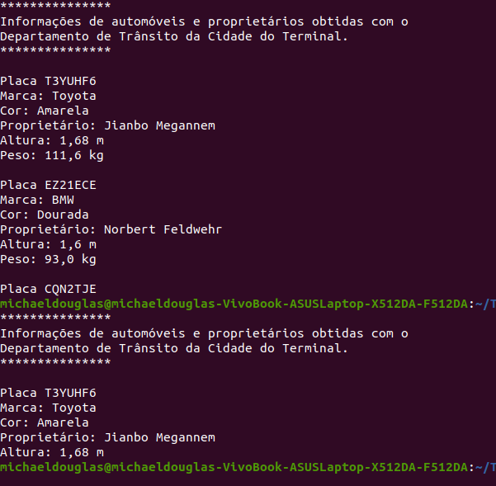
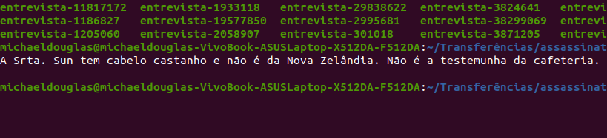

1 sudo snap install --classic code
2 sudo apt install nodejs
3 node -v
4 sudo apt install npm
5 sudo apt install git
6 git --version
7 nvm install 12.18.3
8 162231
9 sudo nvm install 12.18.3
10 curl -o- https://raw.githubusercontent.com/nvm-sh/nvm/v0.39.1/install.sh | bash
11 git -v
12 git --version
13 node -- version
14 node - version
15 node
16 wget -qO- https://raw.githubusercontent.com/nvm-sh/nvm/v0.39.1/install.sh | bash
17 curl -o- https://raw.githubusercontent.com/nvm-sh/nvm/v0.39.1/install.sh | bash
18 code
19 git --v
20 git --version
21 sudo apt install gdebi
22 sudo add-apt-repository ppa:ricotz/docky
23 sudo apt-get update
24 sudo apt-get install plank
25 apt-get install git
26 sudo apt-get install git
27 git --version
28 curl -o- https://raw.githubusercontent.com/nvm-sh/nvm/v0.39.1/install.sh | bash
29 sudo apt install curl # version 7.68.0-1ubuntu2.7
30 curl -o- https://raw.githubusercontent.com/nvm-sh/nvm/v0.39.1/install.sh | bash
31 wget -qO- https://raw.githubusercontent.com/nvm-sh/nvm/v0.39.1/install.sh | bash
32 nvm install node
33 nvm install node #
34 nvm install 12.18.3
35 export NVM_DIR="$([ -z "${XDG_CONFIG_HOME-}" ] && printf %s "${HOME}/.nvm" || printf %s "${XDG_CONFIG_HOME}/nvm")"
36 [ -s "$NVM_DIR/nvm.sh" ] && \. "$NVM_DIR/nvm.sh" # This loads nvm
37 sudo apt update
38 sudo apt install nodejs
39 nodejs -v
40 sudo apt install npm
41 curl -o- https://raw.githubusercontent.com/nvm-sh/nvm/v0.35.3/install.sh
42 curl -o- https://raw.githubusercontent.com/nvm-sh/nvm/v0.35.3/install.sh | bash
43 source ~/.bashrc
44 nvm list-remote
45 nvm install v13.6.0
46 nvm install v12.18.3
47 node -v
48 snap install spotify
49 wich python
50 wich python3
51 which python3
52 which python
53 which python3
54 sudo apt-get update
55 sudo apt-get install python3
56 cd bomb
57 ls
58 pip3 install -r requirements.txt
59 pip install -r requirements.txt
60 sudo apt-get install python-pip.
61 yum install python-pip.
62 yum install python-pip
63 sudo apt-get install python3
64 sudo yum install python3
65 sudo zypper install python3
66 python3 --version
67 cd bomb
68 ls
69 pip3 install-r requirements.txt
70 sudo apt install python3-pip
71 pip3 install-r requirements.txt
72 pip3 install -r requirements.txt
73 python3 main.py
74 python main.py
75 python3 main.py
76 pip3 install -r requirements.txt
77 sudo apt install python3-pip
78 python main.py
79 python3 main.py
80 sudo apt-get install python3
81 Traceback (most recent call last):
82 ModuleNotFoundError: No module named 'tkinter'
83 sudo yum install python3
84 sudo install yum
85 pip3 main.py
86 sudo apt install software-properties-common
87 sudo add-apt-repository ppa:deadsnakes/ppa
88 sudo apt install python3.9
89 python3.9 --version
90 cd bomb
91 pip3 main.py
92 pip main.py
93 sudo apt-get remove plank
94 sudo apt remove gnome-shell-extension-ubuntu-dock
95 sudo apt install gnome-shell-extension-ubuntu-dock
96 sudo apt remove gnome-shell-extension-ubuntu-dock
97 node
98 cd bomb
99 pip3 main.py
100 hystori
101 history
102 sudo apt-get install xdotool
103 sudo apt-get install scrot
104 which python
105 which python3
106 cd bomb
107 ls
108 pip3 main.py
109 python main.py
110 cd bomb
111 python main.py
112 python3 main.py
113 clear
114 cd pokemons.txt
115 echo "Hello"
116 whoami
117 clear
118 clear
119 pwd
120 ls
121 ls -a
122 ls -l
123 ls -la
124 clear
125 ls
126 cd transferencias
127 cd Transferencias
128 clear
129 ls
130 cd Documentos/
131 cd
132 ls
133 cd Transferências/
134 ls
135 cd
136 ls
137 cd bomb/
138 ls
139 cd../
140 cd
141 clear
142 ls
143 cd Documentos/
144 mkdir clear
145 cd
146 ls
147 cd Desktop/
148 mkdir minha-pasta
149 cd minha-pasta/
150 touch meu-arquivo.txt
151 ls
152 mkdir minha
153 ls
154 rm -r minha
155 ls
156 mkdir professores.txt
157 ls
158 mv professores.txt/ Videos/
159 cd
160 ls
161 Vídeos/
162 ls
163 cd Vídeos/
164 ls
165 cd
166 ls
167 Desktop/
168 ls
169 cd Desktop/
170 ls
171 cd minha-pasta
172 ls
173 cp arquivo-copiar.txt
174 ls
175 cat arquivo-copiar.txt
176 cd
177 ls
178 cd Downloads/
179 ls
180 cd praticando-comandos/
181 ls
182 headpokemons.txt
183 head pokemons.txt
184 ls
185 cd praticando-comandos/
186 ls
187 grep 11
188 ls
189 cd Transferências/
190 ls
191 cd praticando-comandos\ \(2\)/
192 ls
193 cd praticando-comandos/
194 ls
195 clear
196 cd
197 ls
198 cd Desktop/
199 ls
200 cd shaw-terminal/
201 ls
202 cd praticando-comandos\ \(2\)/
203 cd..
204 cd../
205 cd ..
206 cd shaw-terminal/
207 cd praticando-comandos\ \(2\)/
208 cd ..
209 clear
210 cd praticando-comandos\ \(2\)/
211 ls
212 cd praticando-comandos/
213 ls
214 grep Pikachu -B pokemons.txt
215 grep Pikachu -B 2 pokemons.txt
216 grep Pikachu -A3 -B 2 pokemons.txt
217 head -n 151 pokemons.txt
218 head -n 152 pokemons.txt
219 tail -n 10 pokemons.txt
220 tail -n 100 pokemons.txt
221 tail -n 3 pokemons.txt
222 sudo apt-get install python3-tk
223 cd bomb
224 ls
225 pip3 main.py
226 pip main.py
227 python main.py
228 python3 main.py
229 ls
230 cd Transferências/
231 ls
232 cd assassinato-na-linha-de-comando/
233 ls
234 cd assassinato-na-linha-de-comando/
235 ls
236 cat inicio
237 ls
238 cd misterio/
239 ls
240 cat cena-do-crime
241 cd misterio/
242 node
243 history
244 cd Transferências/
245 ls
246 cd assassinato-na-linha-de-comando/
247 ls
248 cd assassinato-na-linha-de-comando/
249 ls
250 cat inicio
251 cd misterio/
252 ls
253 cat cena-do-crime
254 cat"PISTA" cena-do-crime
255 cat"PISTA" cena-do-crime.txt
256 cat "PISTA" cena-do-crime
257 grep "PISTA" cena-do-crime
258 grep Annabel cena-do-crime
259 cat cena-do-crime
260 cd
261 cd Transferências/
262 cd assassinato-na-linha-de-comando/
263 ls
264 cd assassinato-na-linha-de-comando/
265 ls
266 cd misterio/
267 ls
268 cat pessoas
269 head -n 20 pessoas
270 cd ..
271 ls
272 cd misterio/
273 ls
274 cat ruas/
275 cd ruas/
276 ls
277 head -n 1 ruas
278 grep Annabel
279 cd ..
280 ls
281 cat pessoas
282 grep Annabel
283 ls
284 cat ruas
285 cd ruas
286 ls
287 cd Rua_Abbot
288 cat Rua_Abbot
289 cd ..
290 ls
291 cat pessoas
292 grep
293 grep Annabel
294 head -n 20 pessoas
295 head Annabel pessoas
296 cd ..
297 ls
298 cd misterio
299 ls
300 cd ruas
301 ls
302 cd ../
303 ls
304 cat pessoas
305 grep "Annabel" pessoas
306 cd../
307 ls
308 cat ruas/
309 cd ruas
310 ls
311 cat Villa_Hart
312 cd Villa_Hart
313 cd Vila_Hart
314 cat Vila_Hart
315 cd../
316 ls
317 cat Rua_Mattapan
318 Vila_Hart
319 cat vila_Buckingham
320 ls
321 cat Vila_Buckingham
322 cat Rua_haley
323 cat Rua_Haley
324 heaad -A 177 Rua_haley
325 head -A 177 Rua_haley
326 ls
327 grep -A 177 Rua_haley
328 c../
329 cd../
330 cd ../
331 ls
332 cd ../
333 ls
334 cd misterio/
335 ls
336 head -n 20 automoveis
337 head automoveis
338 head -n 200 automoveis
339 head pessoas
340 ls
341 cat ruas/
342 ls
343 cd ruas/
344 ls
345 head Vila_Buckingham
346 cat Vila_Buckingham
347 cat-B 30 -A42 Vila_Buckingham
348 cat-B 30 -A 42 Vila_Buckingham
349 grep "Annabel" pessoas
350 cd ../
351 ls
352 grep "Annabel" pessoas
353 cat Vila_Hart
354 cd Vila_Hart
355 ls
356 cat ruas
357 cd ruas
358 cd Vila_Hart
359 cat Vila_Hart
360 cd../
361 cd ../
362 ls
363 cat entrevistas/
364 cc entrevistas/
365 cd entrevistas/
366 ls
367 cat #47246024
368 cat entrevista-472446024
369 cd#47246024
370 ls
371 cat entrevista-47246024
372 cd../
373 cd ../
374 ls
375 cat ruas/
376 cd ruas/
377 ls
378 cat Rua_Mattapan -A 177
379 cat Rua_Mattapan -B 174
380 cat Rua_Mattapan
381 cat Vila_buckingham
382 cd Vila_buckingham
383 cat Vila_Buckingham
384 cat Rua_Haley
385 cd ../
386 ls
387 cat entrevistas/
388 cd entrevistas/
389 ls
390 cat entrevista-871877
391 cat entrevista-699607
392 ls
393 cd ../
394 ls
395 cd automoveis
396 cat automoveis
397 grep Honda automoveis
398 cat automoveis
399 grep "L337" automoveis
400 grep Honda "L337" automoveis
401 cat automoveis
402 grep" Honda" "azul" "L337" automoveis
403 grep "L337" automoveis
404 cat Rua_Mattapan
405 grep "azul" "L337" automoveis
406 grep "azul" automoveis
407 grep "L337" automoveis
408 michaeldouglas@michaeldouglas-VivoBook-ASUSLaptop-X512DA-F512DA:~/Transferências/assassinato-na-linha-de-comando/assassinato-na-linha-de-comando/misterio$ grep "L337" automoveis
409 Placa L337ZR9
410 Placa L337P89
411 Placa L337GX9
412 Placa L337QE9
413 Placa L337GB9
414 Placa L337OI9
415 Placa L337X19
416 Placa L337539
417 Placa L3373U9
418 Placa L337369
419 Placa L337DV9
420 Placa L3375A9
421 Placa L337WR9
422 head -n azul
423 grep " Honda" "L337" automoveis
424 grep -R [honda] automoveis
425 grep -R azul automoveis
426 grep -R "honda azul"
427 grep -R "honda azul" automoveis
428 grep -R "honda" automoveis
429 ls
430 cat automoveis
431 grep -R "honda" automoveis
432 cat automoveis
433 grep -R [honda] automoveis
434 ls
435 grep azul automoveis
436 cat automoveis
437 grep azul automoveis
438 ls
439 grep azul automoveis
440 cat automoveis
441 greap Honda automoveis
442 grep Honda automoveis
443 grep "Honda" Cor=Azul automoveis
444 grep "Azul" automoveis
445 grep "Honda" -o "Azul" automoveis
446 grep "Honda" OR "Azul" automoveis
447 grep -R "Honda" "Azul" automoveis
448 grep -R Honda automoveis
449 cd ../
450 ls
451 cd misterio/
452 ls
453 cat entrevistas/
454 cd entrevistas/
455 ls
456 cd../
457 cd ../
458 ls
459 cat ruas/
460 cd ruas/
461 ls
462 cat Vila_Hart
463 clear
464 head -n 173 ruas/Rua_Mattapan | tail -n 1
465 head -n 173/Rua_Mattapan | tail -n 1
466 head -n 173 Rua_Mattapan
467 head -n 173 Vila_b
468 head -n 173 Vila_Buckingham
469 head -n 180 Vila_Buckingham
470 head -n 180 Rua_Haley
471 cd ..
472 ls
473 cat entrevistas/
474 cd entrevistas/
475 ls
476 cat entrevista-871877
477 cat entrevista-699607
478 cat entrevista-9437737
479 cat entrevista-47246024
480 cat entrevista-9437737
481 ls
482 cd ..
483 ls
484 cat automoveis
485 grep Honda | Azul automoveis
486 grep Honda and "Azul" automoveis
487 grep Honda and "L337" automoveis
488 grep Honda or "L337" automoveis
489 grep "L337" automoveis
490 man grep "Honda" "Azul" automoveis
491 ls
492 cd ..
493 ls
494 cat automoveis
495 ls
496 cd ..
497 ls
498 cd misterio/
499 cd associacoes/
500 ls
501 cat AA
502 cat AAA
503 cat "Erika Owens" AAA
504 grep "Erika Owens" AAA
505 grep "Erika" AAA
506 ls
507 cd ..
508 ls
509 cat automoveis
510 grep Placa:L337 automoveis
511 grep' Placa:L337' automoveis
512 grep'L337' automoveis
513 grep 'Erika Owens' automoveis
514 grep'L337ZR9' automoveis
515 grep'L337P89' automoveis
516 hytori
517 history
518 ls
519 cd ..
520 ls
521 cat automoveis
522 grep -A 5 "L337" automoveis
523 ls
524 cd associacoes/
525 ls
526 cat Clube_de_Campo Academia_Fitness Costco | grep "John Smith"
527 cat Clube_de_Campo Academia_Fitness Costco | grep -c "John Smith"
528 wc -l", usando um pipe: cat Clube_de_Campo Academia_Fitness Costco | grep "John Smith" | wc -l
529 cat Clube_de_Campo Academia_Fitness Costco | grep -c "Jacqui Maher"
530 cat AAA Costco | grep -c "John Smith"
531 cat AAdvantage Academia_Fitness | grep -c "John Smith"
532 cat Associação_de_ExAlunos Biblioteca_da_Cidade| grep -c "John Smith"
533 cat Delta_SkyMiles Museu_da_História_do_Bash| grep -c "John Smith"
534 cat REI United_Clube_de_Pontos| grep -c "John Smith"
535 cat REI United_Clube_de_Pontos| grep -c "Jacqui Maher a"
536 cat Delta_SkyMiles Museu_da_História_do_Bash| grep -c "Jacqui Maher a"
537 cat AAA AAdvantage Academia_Fitness Associação_de_ExAlunos Biblioteca_da_Cidade Clube_de_Campo Costco Delta_SkyMiles Museu_da_História_do_Bash REI United_Clube_de_Pontos| grep -c "Jeremy Bowers "
538 cat AAA AAdvantage Academia_Fitness Associação_de_ExAlunos Biblioteca_da_Cidade Clube_de_Campo Costco Delta_SkyMiles Museu_da_História_do_Bash REI United_Clube_de_Pontos| grep "Jeremy Bowers "
539 cat AAA AAdvantage | grep "Jeremy Bowers "
540 cat AAA AAdvantage | grep " Bowers "
541 cat AAA AAdvantage | grep -c "Jeremy Bowers "
542 cat AAA | grep -c "Jeremy Bowers "
543 cat AAA AAdvantage Academia_Fitness Associação_de_ExAlunos Biblioteca_da_Cidade Clube_de_Campo Costco Delta_SkyMiles Museu_da_História_do_Bash REI United_Clube_de_Pontos| grep "Joe Germuska"
544 cat AAA AAdvantage Academia_Fitness Associação_de_ExAlunos Biblioteca_da_Cidade Clube_de_Campo Costco Delta_SkyMiles Museu_da_História_do_Bash REI United_Clube_de_Pontos| grep "Heather Billings"
545 cat AAA AAdvantage Academia_Fitness Associação_de_ExAlunos Biblioteca_da_Cidade Clube_de_Campo Costco Delta_SkyMiles Museu_da_História_do_Bash REI United_Clube_de_Pontos| grep "Aron Pilhofer"
546 cat AAA AAdvantage Academia_Fitness Associação_de_ExAlunos Biblioteca_da_Cidade Clube_de_Campo Costco Delta_SkyMiles Museu_da_História_do_Bash REI United_Clube_de_Pontos| grep "Erika Owens"
547 cat AAA AAdvantage Academia_Fitness Associação_de_ExAlunos Biblioteca_da_Cidade Clube_de_Campo Costco Delta_SkyMiles Museu_da_História_do_Bash REI United_Clube_de_Pontos| grep "Miranda Mulligan"
548 cat AAA AAdvantage Academia_Fitness Associação_de_ExAlunos Biblioteca_da_Cidade Clube_de_Campo Costco Delta_SkyMiles Museu_da_História_do_Bash REI United_Clube_de_Pontos| grep "acqui Maher"
549 cat AAA AAdvantage Academia_Fitness Associação_de_ExAlunos Biblioteca_da_Cidade Clube_de_Campo Costco Delta_SkyMiles Museu_da_História_do_Bash REI United_Clube_de_Pontos| grep "Jeremy Bowers"
550 cat AAA AAdvantage Academia_Fitness Associação_de_ExAlunos Biblioteca_da_Cidade Clube_de_Campo Costco Delta_SkyMiles Museu_da_História_do_Bash REI United_Clube_de_Pontos| grep "Joe Germuska"
551 cat AAdvantage
552*
553 ls
554 cat AAA AAdvantage Academia_Fitness Associação_de_ExAlunos Clube_de_Campo Costco Delta_SkyMilessh REI United_Clube_de_Pontos| grep "Joe Germuska"
555 cat AAA AAdvantage Academia_Fitness Associação_de_ExAlunos Clube_de_Campo Costco Delta_SkyMilessh REI United_Clube_de_Pontos| grep "Jacqui Maher"
556 cat AAA AAdvantage Academia_Fitness Associação_de_ExAlunos Clube_de_Campo Costco Delta_SkyMiles REI United_Clube_de_Pontos| grep "Jacqui Maher"
557 cat AAA AAdvantage Academia_Fitness Associação_de_ExAlunos Clube_de_Campo Costco Delta_SkyMiles REI United_Clube_de_Pontos| grep "Joe Germuska"
558 cat AAA AAdvantage Academia_Fitness Associação_de_ExAlunos Clube_de_Campo Costco Delta_SkyMiles REI | grep "Joe Germuska"
559 cat AAA AAdvantage Academia_Fitness Associação_de_ExAlunos Clube_de_Campo Costco Delta_SkyMiles REI | grep "Jacqui Maher"
560 cat AAA AAdvantage Academia_Fitness Clube_de_Campo | grep "Jacqui Maher"
561 cat AAA AAdvantage Associação_de_ExAlunos Clube_de_Campo Costco Delta_SkyMiles REI | grep "Jacqui Maher"
562 cat AAA AAdvantage Clube_de_Campo Costco Delta_SkyMiles REI | grep "Jacqui Maher"
563 cat AAA AAdvantage Clube_de_Campo Costco Delta_SkyMiles | grep "Jacqui Maher"
564 cat AAA AAdvantage Clube_de_Campo Costco | grep "Jacqui Maher"
565 cat AAA AAdvantage Delta_SkyMiles | grep "Jacqui Maher"
566 history

